Optimalisasi Bundling Products Recommended System berbasis Customer Hierarchical Cluster pada E-commerce Indonesia

TESIS

Oleh
Ihsan Satriawan
23513008



PROGRAM STUDI MAGISTER INFORMATIKA
SEKOLAH TEKNIK ELEKTRO DAN INFORMATIKA
INSTITUT TEKNOLOGI BANDUNG
2016

BAB I
Pendahuluan

  - Latar Belakang
E-commerce merupakan salah satu sektor perdagangan yang sedang berkembang pesat ditengah gencarnya penetrasi internet dimasyarakat Indonesia. Menurut hasil riset Asosiasi Penyelenggara Jaringan Internet (APJI) yang bekerja sama dengan PusKakom Universitas Indonesia, pengguna internet Indonesia sudah menembus angka 88,1 juta pada tahun 2014, hal ini menunjukkan penetrasi cukup tinggi sekisar 34,9% berdasarkan pertumbuhan sebesar 16,2 juta dari sebelum nya 71,9 juta. Ditengah gencarnya penetrasi internet di Indonesia, nilai transaksi e-commerce pada tahun 2014 yang tercatat oleh Kementrian Komunikasi dan Informasi mencapai angka US$ 12 miliar (Rp 150 triliun), hal ini menunjukkan cukup besar ny nilai pasar dari sektor e-commerce.
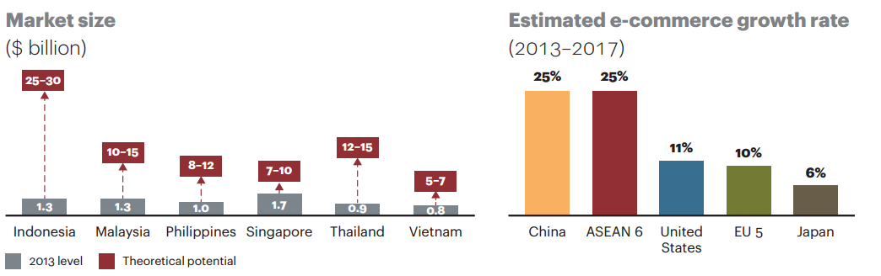
Gambar 1.1. ASEAN market potencial (sumber : A.T. Kearney analysis)
Gambar 1.1, menunjukkan bahwa Indonesia memiliki potensi pasar yang besar dibandingkan negara ASEAN lainnya dengan pesatnya penetrasi internet serta cukup besarnya nilai pasar e-commerce di Indonesia, tidak aneh jika bermunculan pemain-pemain disektor ini seperti Hijup, Bukalapak, Tokopedia, Kaskus, Elevenia, MatahariMall, dll. Dengan banyaknya pemain disektor ini. mengakibatkan ketat nya persaingan yang terjadi antar pemain, setiap pemain dituntun untuk terus melakukan upaya sehingga dapat memberikan pelayanan yang menarik kepada customer sehingga layanan mereka akan selalu digunakan oleh customer, salah satu upaya yang dapat dilakukan antara lain membangun recommended system.
Sistem rekomendasi (recommended system) didefenisikan sebagai aplikasi pada website e-commerce untuk mengusulkan informasi dan menyediakan fasilitas yang diinginkan pengguna dalam membuat suatu keputusan [TYN13]. Sistem ini diasumsikan seperti penggambaran kebutuhan dan keinginan customer melalui pendekatan metode rekomendasi dengan mencari dan merekomendasikan suatu product atau bundling product dengan menggunakan rating berdasarkan kemiripan dari karakteristik informasi customer. Bundling product merupakan salah satu strategi untuk menggabungkan beberapa product menjadi satu paket penjualan yang ditawarkan kepada user atau sebagai integrasi dan penjualan dua atau lebih product yang terpisah pada harga tertentu. Integrasi pada bundling product pada umumnya menyediakan added value kepada user. Pembentukan bundling product dapat menjadi hal yang krusial dan merumitkanuntuk pelaku e-commerce, khususnya bagi e-commerce yang memiliki variasi products yang cukup luas, agar dapat memberikan kepuasan terhadap customer, terlebih lagi untuk memberikan peningkatan revenue melalui bundling product yang memiliki profitable product tinggi.
Beberapa penelitian sudah dilakukan untuk melakukan pembentukan bundling product yang optimal, antara lain memanfaatkan FP-tree untuk membangkitkan frequent items lalu menganalisis business requirements untuk mendapatkan kendala yang dihadapi lalu menggunakan genetic algorithm sebagai bundle generator engine berdasarkan frequent items yang sudah didapat sebelum nya dengan kendala yang didapat pada proses business requirements [BLR13]. Terdapat peneliti lain yang membandingkan algoritma FP-growth dan Apriori untuk membentuk bundling product kemudian untuk meningkatkan kualitas dari bundling product yang dihasilkan, peneliti melakukan filter berdasarkan ketersediaan product yang ada di dalam gudang, sehingga setiap bundling product yang ditawarkan selalu tersedia, kualitas dari bundling product s yang dihasilkan sama namun dari sisi waktu komputasi, FP-growth lebih cepat dibandingkan Apriori [SAM15]. Masalah utama yang terjadi jika menggunakan pendekatan yang sudah dilakukan peneliti sebelum nya adalah belum optimal nya bundling product yang dihasilkan, hal ini dikarenakan proses pembentukan bundling product yang dihasilkan berasal dari semua customer, sehingga bundling products yang diberikan relatif sama untuk semua customer, padahal antar customer memiliki kecendurangan berbeda. Oleh karena itu perlu ada proses tambahan sebelum melakukan bundling product, antara lain proses untuk mengidentifikasi kelompok-kelompok customer yang ada di suatu e-commerce.
Struktur komunitas pada graf dikenal juga sebagai cluster, cohesive group yang semuanya memiliki karakteristik dasar yang sama, yakni sekumpulan simpul yang dengan hubungan didalam kelompok yang erat dan hubungan antar kelompok yang jarang [PDV05], dengan demikian deteksi komunitas dapat digunakan untuk mengidentifikasi kelompok-kelompok customer yang ada di suatu e-commerce. Algoritma Girvan-Newman (GN) merupakan salah satu algoritma yang digunakan untuk deteksi komunitas, dengan menghitung edge betweenness GN dapat melakukan deteksi komunitas. Namun hal tersebut mengakibatkan beban komputasi yang besar, yakni [GMN01]. Algoritma Louvain dengan memanfaatkan modularity optimization menawarkan waktu komputasi yang jauh lebih cepat dibandingkan algoritma GN, yakni sekitar [BGL08].
Untuk mempertahankan existing customer, maka suatu penyedia e-commerce perlu memahami tingkah laku dari customer-nya, salah satu cara nya dengan mendefinisikan customer segmentation untuk menjaga hubungan dengan customer. Dengan mengelompokkan customer kedalam segmentation-nya, maka dapat mempermudah marketing dalam merancang startegi penjualan dengan merancang startegi sesuai dengan karakteristik dari setiap segmentation-nya. Terdapat peneliti yanng memanfaatkan algoritma K-Means untuk mendapatkan customer segmentation dengan RFM sebagai dasar pembentukan segmentation-nya. RFM sendiri merupakan metode yang digunakan untuk menganalisa customer value, RFM model terdiri dari Recency menunjukkan waktu terakhir customer membeli products, Frequency merupakan jumlah pembelian yang telah dilakukan oleh customer dalam rentang waktu tertentu, dan Monetary merupakan jumlah uang yang dikeluarkan customer untuk membeli products pada rentang waktu tertentu [BTK15].
Pada penelitian ini diusulkan sebuah optimalize bundling products yang lebih tepat sasaran berdasarkan kecenderungan customer serta products yang di-bundling lebih profitable. Proses bundling products yang diusulkan dengan memanfaatkan algoritma Louvain untuk mendapatkan customer category dan K-Means berbasis RFM untuk mendapatkan customer segment dan metode FP-growth untuk membentuk bundling products.

  - Rumusan Masalah
Berdasarkan latar belakang masalah yang ditelah diuraikan, maka permasalahan utama dalam penelitian dapat dirumuskan dalam research question sebagai berikut :
- Apakah algoritma Louvain, K-Means, dan FP-growth dapat dimanfaatkan untuk melakukan optimalize bundling products ?
- Apakah optimalize bundling products yang diusulkan dapat menghasilkan recommended products tepat sasaran dan profitable ?
- Bagaimana optimalize bundling products yang diusulkan dapat menghasilkan recommended products tepat sasaran dan profitable ?

  - Tujuan Penelitian
Tujuan dari penelitian ini adalah sebuah optimalize bundling products berbasis Louvain K-Means RFM dan FP-Growth untuk menghasilkan bundling products tepat sasaran dan profitable. Louvain dan K-Means RFM ini dipilih sebagai proses awal sebelum menghasilkan bundling products menggunakan FP-Growth.

  - Batasan Masalah
Dalam upaya agar penelitian ini tetap fokus pada tujuan utamanya maka perlu ditambahkan batasan persoalan yang ingin diselesaikan. Berikut adalah batasan yang ditetapkan dalam penelitian ini:
- Graf yang digunakan adalah graf berbobot dan tidak berarah.
- Sumber data berasal dari salah satu e-commerce Indonesia.
- Menggunakan beberapa nama brands saat menghitung similarity antar customer.

  - Metodologi
Metodologi penelitian ini dijabarkan sebagai berikut :
- Studi Literatur
Tahap studi literatur bertujuan untuk memperkaya pemahaman mengenai konsep dari hal-hal yang berkaitan dengan masalah bundling product pada recommended system serta solusi yang dapat diimplementasikan.
- Identifikasi Masalah dan Pendekatan
Tahap ini dilakukan dengan mengidentifikasi masalah dan dampak tidak optimal nya bundling products pada recommended system serta mengidentifikasi pendekatan untuk menyelesaikan masalah tersebut.
- Perancangan Solusi
Tahap ini dilakukan perancangan sebuah proses yang dapat mengoptimalkan bundling products pada recommended system. Perancangan proses dilakukan sesuai dengan pendekatan yang telah diidentifikasi pada tahan identifikasi masalah dan pendekatan.
- Implementasi Solusi
Tahap ini dilakukan dengan mengimplementasikan proses optimalize bundling products yang diusulkan pada recommended system.
- Pengujian dan Evaluasi
Tahap ini dilakukan dengan menguji proses optimalize bundling products yang diusulkan dengan melakukan beberapa percobaan kemudian melakukan evaluasi terhadap hasil yang didapatkan.
- Kesimpulan dan Saran
Tahap ini bertujuan untuk menarik kesimpulan dari hasil keseluruhan penelitian serta saran untuk perbaikan dan pengembangan hasil penelitian ini.

  - Sistematika Penulisan
Penulisan laporan tesis ini dilakukan secara sistematika dengan dibagi ke dalam beberapa bab seperti di bawah ini :
- Bab I Pendahuluan
Bab ini menjelaskan tentang beberapa hal, yakni : latar belakang tesis, rumusan masalah, tujuan penelitian, batasan masalah, metode penelitian dan sistematika penulisan
- Bab II Studi Literatur
Bab studi literatur menjelaskan beberapa teori atau konsep dasar yang mendukung pengembangan tesis, yakni konsep recommended system, bundling products, cosine similarity, Louvain, K-Means Clustering, FP-Growth, serta tentang penelitian sebelumnya yang berkaitan.
- Bab III Analisis dan Perancangan Solusi
Bab analisis dan perancangan solusi menjelaskan analisis masalah dan dampak karena tidak optimalnya bundling products pada recommended system, serta analisis rancangan proses optimalize bundling products yang diusulkan.
- Bab IV Implementasi dan Pengujian
Pada bagian ini dijelaskan proses implementasi proses optimalize bundling products ke dalam sebuah prototipe aplikasi recommended system. Pada bagian ini juga akan dijelaskan detail dari proses pengujian solusi serta evaluasi hasil pengujian.
- Bab V Kesimpulan dan Saran
Pada bagian ini akan dijelaskan kesimpulan dari hasil penelitian yang telah dilakukan, serta saran untuk melakukan pengembangan dari hasil penelitian yang di dapat.

BAB II
Studi Literatur
  - E-Commerce
E-Commerce di definisikan sebagai proses pembelian dan penjualan produk,jasa, dan informasi yang dilakukan secara elektronik dengan memanfaatkan jaringan computer. Salah satu jaringan yang digunakan adalah internet. electronic commerce (perniagaan elektronik), sebagai bagian dari electronic business (bisnis yang dilakukan dengan menggunakan electronic transmission) [NKJ13]. Dalam mengimplementasikan e-commerce tersedia suatu integrasi rantai nilai dari infrastrukturnya, yang terdiri dari tiga lapis. Pertama, insfrastruktur sistem distribusi (flow of good), kedua, insfrastruktur pembayaran (flow of money), dan ketiga, infrastruktur sistem informasi (flow of information)

    - Struktur Sistem E-Commerce
Media yang sering digunakan dalam aktivitas e-commerce adalah world wide web (WWW). Oleh karena itu perbaikan terus menerus mengenai pelayanan yang disediakan oleh sistem web e-commerce akan mempunyai pengaruh yang besar pada tingkat penjualan dan kepuasan konsumen [SAG00]. Berikut ini adalah struktur sistem e-commerce berbasis web.
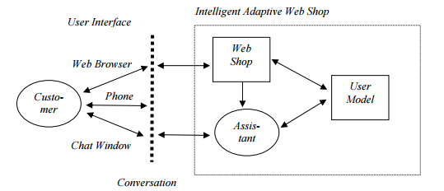
Gambar II.1. Struktur Sistem E-Commerce berbasis Web [SAG00]

Berdasarkan gambar di atas dapat dijelaskan bahwa konsumen dapat berinteraksi dengan perusahaan penyedia layanan e-commerce melalui tiga jalur (interface), yaitu web browser, telepon atau fasilitas chating (chat window). Semua informasi mengenai konsumen akan disimpan pada user model dan informasi ini dijadikan oleh perusahaan sebagai database profil konsumen. Informasi profil konsumen tersebut sangat berarti bagi perusahaan dalam kaitannya untuk meningkatkan pelayanan dan kepuasan konsumen.

    - Kategori E-Commerce
Pada umumnya kategori e-commerce dilakukan berdasarkan sifat transaksinya [NMT11], antara lain:
- Business to business (B2B)
Karakteristik dari B2B adalah pertama, trading partners-nya telah diketahui dan umumnya memiliki hubungan yang cukup lama serta informasi hanya dipertukarkan dengan partner tersebut. Karakteristik ini memungkinkan terjadinya hubungan yang harmonis dan saling percaya. Kedua, pertukaran data berlangsung berulang-ulang dan secara berkala. Dalam Business to Business pada umumnya transaksi dilakukan oleh para trading partners yang sudah saling kenal dengan format data yang telah disepakati bersama
- Business to customer (B2C)
B2C mempunyai karaketristik, pertama terbuka untuk umum, dimana informasi disebarkan ke umum. Kedua, servis yang diberikan bersifat umum dimana mekanismenya dapat digunakan oleh khalayak ramai. Ketiga, pelayanan yang diberikan berdasarkan permohonan (on demand) maka produsen mempersiapkan responnya sesuai dengan permohonan tersebut. Keempat, pendekatan client atau server sering digunakan dimana diambil asumsi client (consumer) menggunakan sistem yang minimal (berbasis web) dan processing (business procedure) diletakkan di sisi server.
- Customer to customer (C2C)
Kategori e-commerce C2C lebih dikenal dengan istilah marketplace. Marketplace merupakan jenis bisnis E-Commerce yang menyediakan fasilitas berupa tempat promosi dan aktifitas transaksi uang kepada pelanggan. Dengan kata lain, bisnis e-commerce berbasis marketplace mempunyai fokus utama untuk memfasilitasi para penjual.

  - Recommended System
Seiring dengan pesatnya perkembangan e-commerce, maka timbul sebuah tantangan yakni membantu customer menemukan products yang paling diminati dari berbagai macam variasi products yang tersedia. Salah satu cara untuk menangani tantangan tersebut adalah dengan membangun recommended system. Sistem ini menawarkan customer dengan rekomendasi products, dengan harapan sesuai dengan selera customer. Recommended system bekerja dengan menganalisa database yang berisi interaksi customer dengan web site e-commerce, data yang dianalisa bisa berupa products apa saja yang pernah dibeli oleh setiap customer ataupun data rating customer untuk products tertentu [TKS11].

    - Bundling Products
Bundling products merupakan salah satu strategi marketing dengan menawarkan kombinasi dari products dengan harapan disukai oleh customer. Dengan melakukan bundling products, baik customer ataupun pemilik bisnis akan mendapatkan keuntungan, antara lain mengurangi biaya pembungkusan (packaging), membantu customer untuk menemukan kombinasi products yang diminati, meningkatkan penjualan serta market share, dan pada akhirnya akan meningkatkan keuntungan yang didapat oleh perusahaan [RKN14].
Proses pembentukan bundling products dengan menghasilkan bundling yang optimal menjadi rumit saat menggabungkan kepuasan customer yang bervariasi terlebih lagi ketika jumlah variasi products yang semakian luas, hal ini akan meningkatkan kerumitan dalam pembentukan bundling products optimal [RKN14].

  - Deteksi Komunitas (Community Detection)
Komunitas merupakan sub graf yang ada di dalam suatu jaringan. Komunitas terdiri dari sekumpulan node yang memiliki keterhubungan yang erat didalamnya, tetapi hubungan antar komunitas merupakan hubungan yang lemah. Deteksi komunitas merupakan pengelompokan dengan melakukan pemisahan ke dalam sejumlah kelompok berdasarkan karakteristik tertentu yang diingkan. Dalam terminologi data mining, deteksi komunitas termasuk ke dalam analisis kelompok (cluster analysis). Cluster analysis merupakan proses pengelompokkan data (objek) yang didasarkan hanya pada informasi yang ditemukan dalam data yang menggambarkan objek tersebut dan hubungan di antaranya. Tujuannya adalah agar objek-objek yang bergabung dalam sebuah kelompok merupakan objek-objek yang mirip satu sama lain dan berbeda dengan objek dalam kelompok yang lain. Tujuan pengelompokan dibagi menjadi dua, yakni pengelompokan untuk pemahaman, dan pengelompan untuk penggunaan.
Pengelompokan untuk pemahaman merupakan pengelompokan yang dibentuk berdasarkan struktur yang ada pada data. Pada umumnya pengelompokan ini merupakan proses awal yang nantinya akan dilanjutkan dengan peringkasan, pelabelan kelas pada setiap kelompok. Pengelompokan untuk penggunaan merupakan pengelompokan yang bertujuan untuk mencari prototipe kelompok yang paling representatif terhadap data.
Hal penting dalam deteksi komunitas adalah menemukan komunitas dari objek berdasarkan kesamaan konten dan hubungan antar objek. Hubungan ini dapat dicirikan dengan kesamaan antar objek, seperti kesamaan konten, jenis kelamin, usia, jumlah products yang dibeli, dan lain-lain. Hubungan tersebut dapat digambarkan kedalam bentuk graf. Graf mewakili relasi antar objek, dimana node dianggap sebagai objek dan sisi dianggap sebaga relasi antar dua objek. Pada kenyataannya, node-node yang berada dalam satu komunitas yang sama memiliki karakteristik yang mirip. Gambar II.2 menunjukan contoh komunitas dalam jaringan.
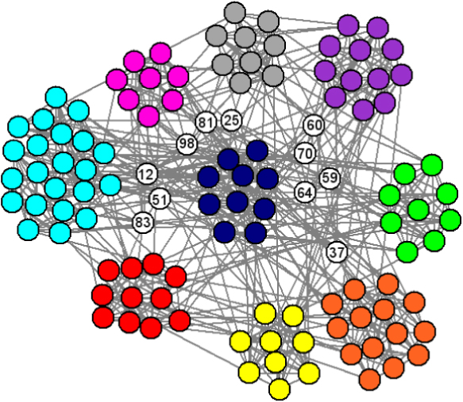
Gambar II.2 Contoh komunitas dalam jaringan

    - Algoritma Louvain
Algoritma Louvain pertama kali dikemukakan oleh Vincent D. Blondel, Jean-Loup Guillaume , Renaud Lambiotte and Etienne Lefebvre, merupakan metode yang digunakan untuk mendeteksi komunitas pada suatu graf. Algoritma Louvain menggunakan konsep dari hierarchical clustering dengan metode agglomerative. Algoritma Louvain ini merupakan metode yang berbasiskan modularity optimization.
Cara kerja algoritma Louvain ini terdiri dari dua tahap, tahap pertama dengan membuat satu komunitas per simpul. Untuk setiap simpul u, lalu hitung nilai modularity gain () yang akan membuat memindahkan u dari komunitas nya ke kekomunitas v. Hal ini akan terjadi ketika modularity gain dari maksimum [BGL08].
Tahap kedua dari algoritma Louvain adalah membangun jaringan baru dari simpul yang terbentuk pada tahap pertama, bobot dari komunitas yang terbentuk dari menggabungkan simpul pada tahap pertama didapat dengan menggabungkan bobot dari simpul-simpul tersebut. Kedua tahap tersebut diulang sampai mendapatkan nilai modularity tertinggi. Nilai modularity yang digunakan pada algoritma ini merupakan modularity Girvan-Newman. Persamaan 2.1 menunjukkan rumus perhitungan dari modularity gain.
(2.1)
-= Bobot sisi antara i dan j
-= derajat simpul i
-= jumlah sisi pada graf
Berikut ini flowchart dari algoritma Louvain :
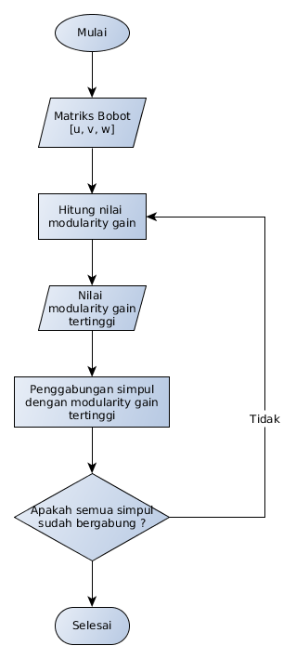
Gambar II.3 Flowchart algoritma Louvain
    - Cosine Similarity
Cosine similarity merupakan ukuran kesamaan yang umum digunakan dalam mencari kesamaan dari dua objek. Pada prinsip nya, perhitungan cosine similarity membuat dua objek tersebut sebagai dua buah vektor dengan M dimensional. Perhitungan similarity dua buah objek tersebut dengan mengkalkulasikan nilai cosine dari sudut yang dibentuk dari dua buah vektor tersebut. Persamaan 2.2 menunjukkan rumus perhitungan dari cosine similarity [LJC14].
(2.2)

    - Modularity
Modularity merupakan properti atau sifat yang dimiliki oleh graf dan dapat digunakan sebagai penilaian standar dalam menentukan kualitas komunitas yang ada pada graf tersebut. Komunitas dapat ditentukan dengan ukuran modularity, yaitu ukuran kekuatan pembagian suatu jaringan menjadi satu atau beberapa komunitas. Semakin besar nilai modularity artinya semakin kuat hubungan simpul dengan lingkungannya dan membentuk dense network. Dense network akan membentuk komunitas, sedangkan lawannya sparse network akan menjadi penghubung antar komunitas atau tidak terhubung sama sekali.
Modularity banyak digunakan sebagai tolak ukur pembagian jaringan. Nilai modularity yang tinggi dari suatu partisi jaringan merepresentasikan bahwa partisi tersebut memiliki sisi intra-komunitas yang lebih erat tetapi inter-komunitasnya yang jarang. Modularity nilainya selalu lebih kecil dari 1 dan bernilai 0 jika semua simpul dalam jaringan berada dalam komunitas yang sama. Nilai modularity yang besar menandakan struktur komunitas yang kuat. Modularity didefinisikan hanya untuk graf yang tidak berarah.

      - Modularity Girvan dan Newman
Sudah banyak peneliti yang mengusulkan algoritma untuk membentuk suatu komunitas, seperti spectral dichotomy method based on graph theory , dan K-L algorithm, algoritma Girvan-Newman [GMN01] berdasarkan penghapusan sisi yang dilakukan secara bertahap. Masalah umum yang seringkali dihadapi oleh metode tersebut adalah belum dapat memberikan informasi yang objektif terkait berapa banyak komunitas yang harus terbagi di dalam jaringan. Terkait masalah tersebut, Newman dan Girvan mengusulkan untuk mengukur kualitas dari pembagian jaringan dengan modularity (modularity GN).
Modularity mengukur tingkat penyimpangan jumlah sisi yang menghubungkan simpul-simpul dari komunitas di jaringan dari nilai rata-rata dalam jaringan acak dengan urutan tingkat simpul yang sama. Berikut ini rumus modularity yang diusulkan oleh Girvan dan Newman :
(2.2)
Keterangan :
merupakan elemen dari matriks adjacency : bernilai 1 jika vertex v dan w terhubung dan bernilai 0 jika tidak terhubung
merupakan komunitas yang didalamnya terdapat vertex v.
merupakan komunitas yang didalamnya terdapat vertex w.
Fungsi merupakan simbol Kronecker delta, akan bernilai 1 apabila dan 0 untuk lainnya.
m adalah jumlah sisi yang ada pada graf.
merupakan derajat dari simpul v.
merupakan derajat dari simpul w.
Jumlah sisi yang dimungkinkan terbentuk antara simpul v dan w dihitung melalui

Pembagian graf ke dalam komunitas yang baik berkorespondensi dengan nilai modularity yang besar, sebaliknya pembagian graf ke dalam komunitas yang buruk berkorespondensi dengan nilai modularity yang kecil. Modularity inilah yang akhirnya menjadi standar yang akurat dalam mengukur kualitas pembagian struktur komunitas pada graf (deteksi komunitas).

    - RFM Model
Konsep RFM merupakan teknik marketing yang digunakan untuk menganalisa perilaku customer seperti kapan terakhir kali customer melakukan pembelian products (recency), seberapa sering customer melakukan pembelian (frequency), dan berapa banyak uang yang sudah customer keluarkan (monetary). Pendekatan tersebut berguna membagi customer menjadi beberapa kelompok (customer segmentation) untuk mengetahui customer mana saja yang akan meninggalkan layanan ataupun mengetahui customer mana saja yang menjadi sumber penjualan terbesar [JPW11]. Gambar II.5 menunjukkan contoh data RFM model.
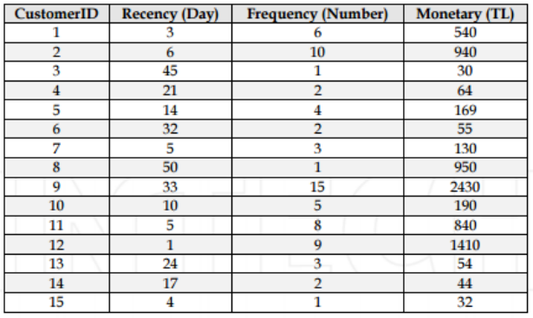
Gambar II.5 Contoh data RFM model

Kolom renceny menunjukkan berapa jarak hari dari customer terakhir membeli products sampai rentang hari yang ditentukan. Berdasarkan gambar II.5, untuk customerID 2 nilai recency-nya menunjukkan nilai 6, itu menandakan customerID 2 melakukan transaksi 6 hari sebelumnya. Kolom frequency menunjukkan seberapa sering customer melakukan transaksi. Untuk customerID 2, nilai frequency-nya menunjukkan nila 10, ini menandakan bahwa customerID selama ini sudah melakukan 10 pembelian. Sedangkan Kolom monetary menunjukkan sebarap banyak uang yang telah customer keluarkan dalam transaksi selama ini.
Ketiga nilai tersebut dapat digunakan untuk mengidentifikasi nilai dari pelanggan. Nilai pelangan dapat digunakan untuk melihat perilaku pelanggan yang akan tetap melakukan pembelian dimasa yang akan datang, berikut ini penjelasannya:
- Semakin kini waktu dari seorang pelanggan memiliki produk dari suatu perusahaan, maka semakin banyak kemungkinan pelanggan tersebut akan melakukan pembelian kembali pada masa yang akan datang.
- Semakin sering seorang pelanggan membeli produk dari suatu perusahaan, maka semakin banyak kemungkinan pelanggan tersebut akan melakukan pembelian kembali pada masa yang akan datang.
- Semakin banyak uang dari seorang pelanggan yang digunakan untuk membeli produk dari suatu perusahaan, maka semakin banyak kemungkinan pelanggan tersebut akan melakukan pembelian kembali pada masa yang akan datang.

    - K-Means
K-Means merupakan salah satu metode clustering yang mengelompokkan data ke dalam bentuk satu atau lebih cluster/kelompok. Data yang memiliki karakteristik sama/mirip dikelompokkan ke dalam satu cluster/kelompok dan data yang memiliki karakteristik berbeda dikelompkkan dengan cluster/kelompok yang lain [HGS14]. Langkah-langkah melakukan clustering dengan metode K-Means sebagai berikut :
- Pilih jumlah cluster k
- Inisialisasi k pusat cluster, pusat cluster diberi nilai awal dengan angka random
- Alokasikan semua data/objek ke cluster terdekat. Kedekatan dua objek ditentukan berdasarkan jarak kedua objek tersebut. Demikian juga kedekatan suatu data ke cluster tertentu ditentukan jarak antara data dengan pusat cluster. Pada tahap ini perlu dihitung jarak tiap data ke tiap pusat cluster. Jarak paling dekat antara satu data dengan satu cluster tertentu akan menentukan suatu data masuk kedalam cluster mana. Untuk menghitung jarak semua data ke setiap titik pusat cluster dapat menggunakan teori jarak Euclidean yang dirumuskan sebagai berikut
(2.3)
dimana :
= Jarak data ke i ke pusat cluster j
= Data ke i pada atribut data ke k
= Titik pusat ke j pada atribut ke k

Gambar II.6 menunjukkan flowchart dari proses K-Means.
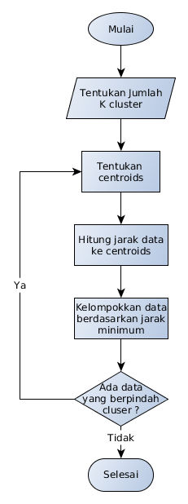
Gambar II.6 Flowchart K-Means

Kelemahan dari metode K-Means, diawal perlu ditentukan jumlah k cluster yang akan dibentuk oleh metode K-Means. Hal ini menjadi hal krusial ketika belum diketahui jumlah cluster yang ingin dibentuk. Oleh karena itu perlu ada mekanisme tambahan untuk mengevaluasi cluster yang terbentuk, salah satu nya menggunakan silhouette index. Penjelasa silhouette index akan dijelaskan pada sub bab berikutnya.

      - Silhouette Index
Silhouette index digunakan untuk mengetahui kualitas dan kekuatan cluster, sebarapa baik suatu objek ditempatkan dalam suatu cluster. Silhouette index melakukan pengujian kualitas cluster dengan memperhitungkan jarak suatu objek pada cluster tertentu dengan objek pada cluster yang lain. Langkah perhitungan silhouette index sebagai berikut [DXW14]:
- Hitung rata-rata jarak dari suatu objek misalkan i dengan semua objek lain yang berada dalam satu cluster
(2.4)
dengan j adalah objek lain dalam satu cluster A dan d(i,j) adalah jarak antar objek i dengan j.
- Hitung rata-rata jarak dari objek i tersebut dengan semua objek di cluster lain, dan diambil nilai terkecilnya.
(2.5)
dengan d(i,C) adalah jarak rata-rata objek dokumen i dengan semua objek pada cluster lain C dimana AC.
(2.6)
- Nilai silhouette index nya adalah :
(2.7)

  - Association Rule
Dalam pencarian hubungan antar item, dalam suatu kumpulan data yang ditentukan, dibutuhkan suatu prosedur yang disebut association rule. Informasi yang diberikan dalam association rule berbentuk “if – then” atau “jika-maka” atau biasanya disebut dengan istilah antecedent. Association rule meliputi dua tahap, yakni mencari kombinasi yang paling sering terjadi dari suatu itemset dan membangkitkan association rule dari frequent itemset yang telah dibuat sebelumnya.
Dalam association rule terdapat dua ukuran, yakni support dan confidence. Rule dikatakan valid ketika memiliki confidence sama atau lebih dari minimum confidence. Rule dikatakan strong rule ketika memenuhi baik minimum support maupun minimun confidence [FNY08].

  - FP-Growth
Algoritma Frequent Pattern Growth (FP-Growth) merupakan salah satu alternatif algoritma yang dapat digunakan untuk menentukan himpunan data yang paling sering muncul (frequent itemset), dimana hanya memerlukan dua kali pembacaan basis data. Dalam pencarian frequent itemset, algoritma FP-Growth menggunakan konsep pembangunan tree bukan membangkitkan semua kemungkinan kombinasi item sehingga memiliki waktu eksekusi yang lebih cepat. Struktur data tree yang digunakan algoritma FP-Growth disebut dengan FP-tree. Terdapat dua langkah utama algoritma FP-Growth, yakni proses pembentukan FP-tree dari dataset dan menemukan frequent itemset dari FP-tree yang sudah dibangun [BTC05]

  - Penelitian Terkait
Berikut ini merupakan beberapa penelitian yang pernah dilakukan mengenai proses bundling products, yaitu
- Shalaby. A, Letif. M, Rezk. A, dan Hagag. M melakukan penelitian dengan judul Suggested Marketing Strategy Using Apriori and FP-Growth Algorithms in retail sales in Egypt. Pada penelitian tersebut dijelaskan bahwa pemanfaatan FP-Growth dapat digunakan untuk membentuk bundling products dengan waktu eksekusi lebih cepat dibandingkan dengan Apriori [SAM15].
- Birtolo. C, Chiara. D, Losito. S, Ritrovato. P, dan Veniero. M melakukan peneltian dengan judul Searching optimal product bundles by means of GA-based Engine and Market Basket Analysis. Penelitian tersebut menjelaskan pemanfaatan Genetic-Algorithms untuk mengoptimalkan hasil bundling products yang dihasilkan dari association rule [BLR13].
- Rapti. E, Karageorgos. A, Ntalos. G melakukan penelitian dengan judul Adaptive Constraint and Rule-Based Product Bundling in Enterprise Networks. Penelitian tersebut menjelaskan pemanfaatan association rule dikombinasikan dengan keinginan dari pemilik products dalam membentuk kombinasi products-nya dalam membangun bundling products [RKN14].

BAB III
Analisis dan Perancangan Solusi

  - Analisis Permasalahan
Bundling products merupakan sebuah strategi yang dilakukan oleh perusahaan untuk menjual dua atau lebih product dalam satu kemasan dan satu harga dengan harapan customer bisa lebih dimudahkan dalam membeli products yang diinginkan sehingga dapat meningkatkan tingkat penjualan dan profit yang diperoleh oleh perusahaan. Proses pembentukan bundling products pada umumnya diawali dengan menganalisa data penjualan yang terbentuk, tabel III.1 merupakan contoh data penjualan suatu e-commerce.
Tabel III.1 Contoh data penjualan
Nama Product | Nama Brand | Customer ID | Tanggal
Mayka Skirt | Ria Miranda | 223 | 2015-12-01
Tunic Katun Jumputan 2 | Dian Pelangi | 223 | 2015-12-02
JIR Shawl Army | Jenahara | 224 | 2015-12-03
Malika Skirt | Jenahara | 225 | 2015-12-04
Sobah Abaya | Vivi Zubedi | 225 | 2015-12-05
Maggie Vest | Restu Anggraini | 225 | 2015-12-06
Avery Outer | Jenahara | 225 | 2015-12-07
Jilbab Thaisilk Batik Tulis Pelangi | Dian Pelangi | 226 | 2015-12-07
Adeline Trouser | Jenahara | 224 | 2015-12-07
… | … | … | ...

Tabel III.2 Contoh data rekap penjualan
Nama Brands | Jumlah
… | ...
Jenahara | 4
Dian Pelangi | 2
Ria Miranda | 1
Vivi Zubedi | 1
Restu Anggraini | 1
… | ...

Dengan memperhatikan data yang tergambar pada tabel III.1 dan III.2, maka perusahaan bisa saja membuat bundling products dengan mengkombinasikan products yang sering dibeli dengan products yang jarang dibeli oleh customer, hal ini dimaksudkan agar meningkatkan angka penjualan products yang jarang dibeli. Namun bisa jadi perusahaan membuat bundling products dengan menggabungkan dua products paling sering dibeli customer dengan harga khusus yang lebih murah dibandingkan dengan membeli dua products tersebut dengan terpisah.
Hal tersebut dapat mudah dilakukan jika products yang dijual perusahaan memiliki variasi yang sedikit, misal perusahaan McDonalds, KFC, dan makanan cepat saji lain nya yang tidak terlalu memiliki variasi products yang luas. Namun akan berbeda ketika perusahaan e-commerce yang menjual products dengan variasi yang sangat luas, perusahaan tidak bisa dengan mudah melakukan analisa data dengan cara yang sama untuk perusahaan yang memiliki variasi products yang tidak luas. Hal ini menjadi tantangan tersendiri untuk dapat menemukan kombinasi yang tepat dalam bundling products untuk perusahaan e-commerce yang memiliki tingkat variasi products tinggi.

  - Solusi Permasalahan
Dari sumber literatur, terdapat beberapa pendekatan yang telah digunakan untuk menemukan kombinasi products yang tepat pada proses bundling products pada e-commerce yang memiliki variasi products yang luas. Salah satunya adalah pendekatan dengan memanfaatkan data mining dalam proses bundling products yang dijelaskan pada literatur (Birtolo Cosimo, 2013) dan (Amira Shalaby, 2015). Metode data mining yang dimanfaatkan dalam proses bundling products adalah menggabungkan FP-Growth dengan algoritma Genetic (Birtolo Cosimo, 2013). Langkah algoritma Genetic digunakan sebagai dasar membentuk kerangka kerja baru, Birtolo menyebut nya dengan Intelligent Bundle Sugeestion and Generation (IBSAG). IBSAG melakukan proses bundling products dengan diawali melakukan analisa terhadap kebutuhan bisnis dan lalu membentuk products yang akan di bundling menggunakan FP-Growth.
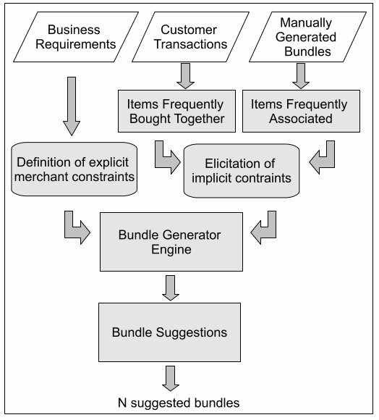
Gambar III.1. IBSAG proses
Terdapat juga pendekatan yang dilakukan oleh peneliti lain, seperi yang dilakukan oleh Amira Shalaby. Amira melakukan bundling products untuk products yang dijual pada supermarket dengan memanfaatkan FP-Growth dan Apriori. Namun peneliti menambahkan proses semacam filterisasi terhadap products yang akan di-bundling, proses filterisasi ini untuk memfilter products yang tidak memiliki stok digudang pada bundling products yang dihasilkan, dengan demikian products yang terdapat pada bundling products yang diberikan selalu memiliki ketersediaan didalam gudang.
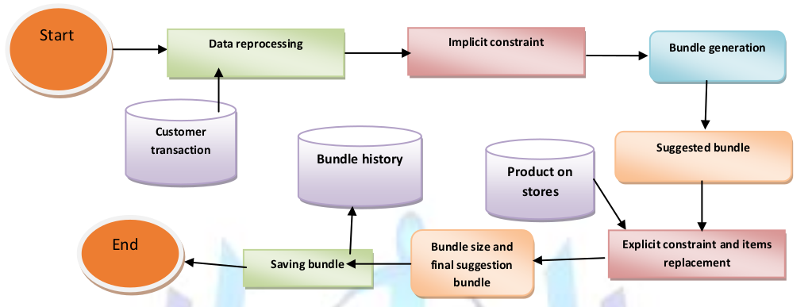
Gambar III.2 Bundle Generation System
Ketika akan mengimplementasikan dua pendekatan diatas, terdapat beberapa kelemahan dari pendekatan tersebut, antara lain :
- Bundling products yang dihasilkan akan sama untuk semua customer karena data transaksi yang digunakan sebagai dasar pembentuk bundling merupakan data transaksi semua customer.
- Products yang di-bundling belum tentu memiliki profit yang besar bagi perusahaan, dikarenakan proses bundling products yang dilakukan tanpa memperhatikan poin profit dari products yang akan di-bundling.

Pada penelitian ini proses bundling products yang diusulkan adalah pemanfaatan FP-Growth berbasiskan customer clustering. Pemanfaatan FP-Growth ini bertujuan untuk membentuk bundling products dengan membuat frequent itemset dari data transaksi customer lalu menghasilkan rule-rule yang kemudian menjadi bundling products. Pada proses bundling products memanfaatkan FP-Growth ini customer clustering dimanfaatkan sebagai praprocess awal untuk mendapatkan customer community dan customer segmentation sehingga bundling products yang dihasilkan untuk setiap customer community dengan segmentation dengan nilai RFM yang tinggi.

  - Rancangan Proses Optimalize Bundling Products yang diusulkan
Proses solusi yang diusulkan adalah proses bundling products dengan memanfaatkan FP-Growth berbasis customer clustering yang dapat menghasilkan optimal bundling products tepat sasaran dan profitable. Proses solusi yang diusulkan terdiri dari tiga tahap, yaitu :
- Tahap customer community
Tahap customer community bertujuan untuk melakukan pengelompokkan customer suatu e-commerce. Tahap ini bertujuan untuk mengidentifikasi customer ke dalam community yang memiliki kemiripan yang sama. Masukan tahap ini adalah data pembelian customer terhadap products, sedangkan keluaran tahap ini adalah jumlah community (cluster) dengan customer yang menjadi anggota didalam nya.
- Tahap customer segmentation
Tahap customer segmentation bertujuan melakukan pembagian segmentasi customer untuk setiap community yang terbentuk pada tahapan sebelumnya. Proses segmentasi customer dilakukan dengan melihat setiap nilai RFM dari customer lalu kemudian dikelompokkan berdasarkan kemiripan nilai RFM nya. Masukan tahapan ini adalah daftar customer untuk setiap community yang terbentuk dari proses tahap customer community dengan nilai RFM nya masing-masing. Keluaran tahap ini adalah daftar customer yang menjadi anggota cluster dengan nilai RFM terbaik.
- Tahap generate bundling products
Tahap generate bundling products ini bertujuan untuk melakukan pembentukan products yang akan digabungkan dan ditawarkan kepada customer. Pembentukan bundling products berasal dari data transaksi. Masukan tahap ini adalah data transaksi yang dilakukan oleh setiap customer yang dihasilkan dari tahap customer segmentation. Keluaran tahap ini adalah bundling products untuk setiap community.
Masing-masing tahapan terdiri dari proses yang dapat dilihat lebih detail pada gambar III.3.
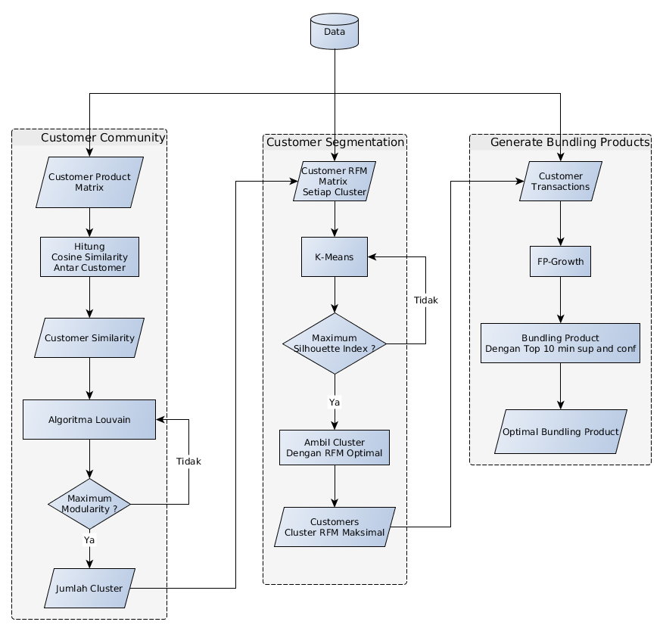
Gambar III.3 Kerangka proses bundling products yang diusulkan
    - Tahap customer community
Setiap customer suatu e-commerce memiliki ketertarikan yang berbeda satu sama lain, namun customer bisa dikelompokkan ke dalam community berdasarkan ketertarikan yang sama antar customer. Pengelompokkan customer bisa didasari dari banyak hal, antara lain dari demografi, kelamin atau kesukaan terhadap suatu products yang sama. Pada penelitian ini customer akan dikelompokkan berdasarkan kesamaan products yang pernah dibeli. Untuk memudahkan pengolahan data, data pembelian products yang pernah dilakukan oleh setiap customer diubah ke dalam bentuk customer products matriks, seperti :

Tabel III.3 Contoh customer products matriks
 | Product 1 | Product 2 | Product 3 | Product 4
Customer 1 | 3 | 2 | 5 | 3
Customer 2 | 2 | 1 | 4 | 3
Customer 3 | 4 | 3 | 2 | 5
Customer 4 | 1 | 3 | 1 | 4

Untuk mengelompokkan customer berdasarkan kemiripan products yang pernah dibeli, maka perlu dihitung kemiripan (similarity) antar customer. Pada penelitian ini, perhitungan similarity akan menggunakan perhitungan cosine similarity. Berdasarkan tabel III.3, maka bisa didapatkan customer similarity matriks sebagai berikut :

Tabel III.4 Contoh customer similarity matriks
 | Customer 1 | Customer 2 | Customer 3 | Customer 4
Customer 1 | 1 | 0.994 | 0.889 | 0.786
Customer 2 | 0.994 | 1 | 0.845 | 0.738
Customer 3 | 0.889 | 0.845 | 1 | 0.917
Customer 4 | 0.786 | 0.738 | 0.917 | 1

Customer similarity matriks yang terbentuk akan menjadi masukan untuk algoritma pendeteksi komunitas, pada penelitian ini menggunakan algoritma Louvain sebagai algoritma deteksi komunitas. Matriks yang menjadi masukan akan membentuk graf dan melakukan dua tahapan dari algoritma Louvain seperti yang tertulis pada bab II.3.1. Penyertaan pengukuran modularity pada algoritma pendeteksian komunitas dimaksudkan untuk mengevaluasi dengan memberikan penilaian terhadap setiap struktur komunitas yang dihasilkan dari algoritma deteksi komunitas disetiap iterasi. Pengukuran modularity yang digunakan pada penelitian ini adalah modulariy Girvan dan Newman (GN). Perhitungan modularity dilakukan disetiap penggabungan simpul yang memiliki modularity gain tertinggi. Berikut ini merupakan flowchart penyertaan modularity GN pada algoritma Louvain :
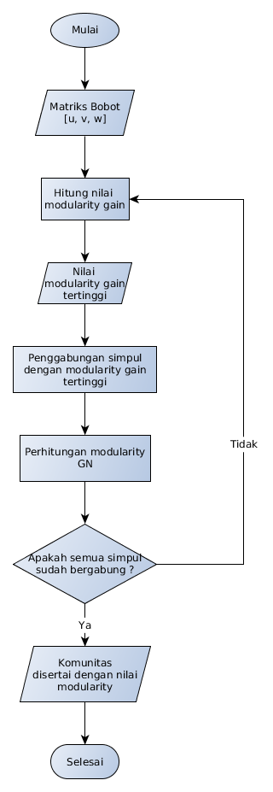
Gambar III.5 Flowchart algoritma Louvain dengan penyertaan perhitungan modularity GN
Jumlah komunitas dengan nilai modularity tertinggi akan dipilih menjadi keluaran tahap customer community, sehingga setelah melewati tahap ini, customer akan terkelompokkan kedalam community-nya. Untuk setiap community yang terbentuk perlu dianalisa untuk dapat mengetahui karakteristik dari setiap community yang terbentuk.
    - Tahap customer segmentation
Setiap customer suatu e-commerce selain memiliki ketertarikan yang berbeda, memiliki perilaku (behaviour) yang berbeda juga. Pelaku e-commerce perlu mengidentifikasi perilaku customer-nya agar memahami customer sehingga dapat membuat strategi yang sesuai. Salah satunya dengan melakukan customer segmentation. Pada penelitian ini akan menggunakan RFM model sebagai dasar untuk melakuan segmentasi customer serta menggunakan K-Means untuk mendapatkan cluster berdasarkan nilai RFM setiap customer.
Untuk setiap customer, nilai R akan diperoleh berdasarkan kapan terakhir kali melakukan transaksi, nilai F akan diperoleh berdasarkan berapa kali customer melakukan transaksi dalam rentang waktu tertentu, dan nilai M diperoleh berdasarkan jumlah uang yang sudah dibayarkan customer selama melakukan transaksi dalam rentang waktu tertentu . Untuk nilai RFM setiap customer, akan dilakukan proses normalisasi menjadi nilai dengan rentang 1-5. Gambar III.5 dan gambar III.6 merupakan gambaran proses nomalisasi yang dilakukan.

Gambar III.5 Contoh nilai RFM sebelum normalisasi

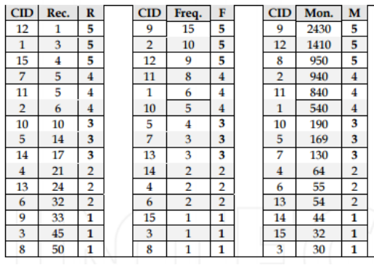
Gambar III.6 Contoh nilai RFM setelah normalisasi

Nilai RFM setiap customer yang telah dinormalisasi tersebut yang akan menjadi masukan untuk proses clustering menggunakan algoritma K-Means. Proses clustering diawali dengan menentukan k jumlah cluster lalu tentukan nilai k pusat cluster dan kemudian alokasikan semua data ke cluster terdekat dengan menghitung jarak setiap data ke pusat cluster tersebut. Penelitian ini menggunakan euclidean distance untuk menghitung jaraknya. Setelah mengalokasikan semua data ke cluster yang terdekat, hitung kembali pusat cluster dengan anggota yang sekarang, pusat cluster didapat dari rata-rata dari semua data dalam cluster tersebut. Ulangi proses tersebut sampai pusat cluster tidak berubah lagi. Namun penentuan nilai k cluster menjadi kelemahan dari algoritma K-Means, sehingga perlu ada tahap evaluasi k cluster yang terbentuk. Penelitian ini menggunakan silhouette index untuk melalakukan evaluasi untuk cluster yang terbentuk, sehingga akan dipilih k cluster dengan nilai silhouette index tertinggi. Berikut ini flowchart K-Means dengan penyertaan nilai silhouette index :
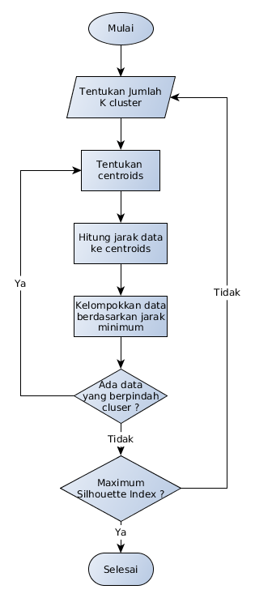
Gambar III.7 Flowchart k-means dengan penyertaan silhouette index

Jumlah k cluster dengan nilai silhouette index tertinggi akan dipilih menjadi keluaran tahap customer segmentation, dengan demikian customer akan ter-cluster ke dalam segmentation-nya. Untuk setiap cluster yang terbentuk dianalisa untuk dapat mengetahui mana cluster dengan nilai RFM terbaik. Customer yang berada di cluster dengan nilai RFM terbaik dipilih menjadi keluaran tahap ini.

    - Tahap generate bundling products
Setelah mendapatkan daftar customer yang menjadi anggota cluster dengan nilai RFM terbaik, data transaksi yang digunakan untuk membentuk bundling products hanya yang dilakukan oleh daftar customer tersebut. Tahap ini akan menghasilkan bundling products dari setiap community pada tahap customer community dengan products yang dikombinasikan memiliki profit. Pada penelitian ini menggunakan algoritma FP-Growth untuk membentuk bundling products. Bundling products dengan nilai support dan confidence sepuluh terbesar yang dipilih dan ditawarkan kepada anggota community-nya.

DAFTAR REFERENSI
[BTK15] Bunnak, Thammaboosadee, Kiattisin, 2015. Applying Data Mining Techniques and Extended RFM Model in Customer Loyalty Measurement. Journal of Advances in Information Technology Vol. 6, No. 4, November 2015
[PDV05] Palla, Derenyi, Farkas, Viscek, 2005. Uncovering the overlapping community structures of complex networks in nature and society. Nature 435, June 2005, pp. 814-818
[BLR13] Birtolo, Chiara, Losito, Ritrovato, Veniero, 2013. Searching optimal product bundles by means of GA-based Engine and Market Basket Analysis, IEEE
[RKN14] Rapti, Karageorgos, Ntalos, 2014. Adaptive Constraint and Rule-Based Product Bundling in Enterprise Networks , IEEE
[BGL08] Blondel, Guillaume, Lambiotte, Lefebvre, 2008. Fast unfolding of communities in large networks.Journal of Statistical Mechanics: Theory and Experiment 2008 (10), P10008 (12pp)
[LJC14] Lee, Joong, Lim, Choi, 2014. User Profile Extraction from Twitter for Personalized News Recommendation , ICACT2014 IEEE
[DXW14] Ding, Xu, Liu, Wu, 2014. T-S Model Identification Based on Silhouette Index and Improved Gravitational Search Algorithm , IEEE
[HGS14] Huang, Song, 2014. Clustering Analysis on E-commerce Transaction Based on K-means Clustering, JOURNAL OF NETWORKS, VOL. 9, NO. 2, FEBRUARY 2014
[GMN01] Girvan, Michelle, Newman, 2001. Community structure in social and biological networks, Santa Fe Institute and Cornell University
[JPW11] Jianping, Wei, 2011. Research on VIP Customer Classification Rule Base on RFM Model, IEEE
[FNY08] Fahrian, Yova, 2008. Implementasi Algoritma-algoritma Association Rules Sebagai Bagian Dari Pengembangan Data Mining Algorithms Collection, Konferensi Nasional Sistem dan Informatika
[AKT11] Alahakoon, Tharaka, 2010. Path centrality : A new centrality masure in networks, University of South Florida
[BTC05] Borgelt, Christian, 2005. An Implementation of the FP-growth Algorithm, Proceeding OSDM’05 of the 1 st International Workshop on Open Source Data Mining: Frequent Pattern Mining Implementations, pp.1-5.
[BDU07] Brandes, Ulrik, 2007. On Variants of Shortest-Path Betweenness Centrality and their Generic Computation, Departement of Computer & Information Science, University of Konstanz.
[ILR06] Izquierdo, Luis, Robert, 2006. Introduction to the formal analysis of social networks using mathematica.
[TKS11] Thakur, Kundu, Sing, 2011. A Novel Approach: Using Bayesian Belief Networks in Product Recommendation, Second International Conference on Emerging Applications of Information Technology IEEE
[SAM15] Shalaby, Mohmoud, Amira, Mohamed, 2015. Suggested Marketing Strategy Using Apriori and FP-Growth Algorithms in retail sales in Egypt, International Journal Of Computers & Technology Vol. 14, No.11
[SAG00] Shahmehri, Aberg, 2000. The role of human Web assistants in e-commerce: an analysis and a usability study. Internet Research: Electronic Networking Applications and Policy Volume 10.
[TYN13] Ting, Yan, 2013. Personalized Recommendation System Based on Web Log Mining and Weighted Bipartite Graph. IEEE 2013 International Conference on Computational and Information Sciences
[NMT11] Nemat, 2011. Taking a look at different types of e-commerce , World Applied Programming, Vol (1), No (2), June 2011. 100-104.
[NKJ13] Niranjanamurthy, Kavyashree, Jagannath, Dharmendra, 2013. Analysis of E-Commerce and M-Commerce: Advantages, Limitations and Security issues. International Journal of Advanced Research in Computer and Communication Engineering Vol. 2, Issue 6, June 2013

